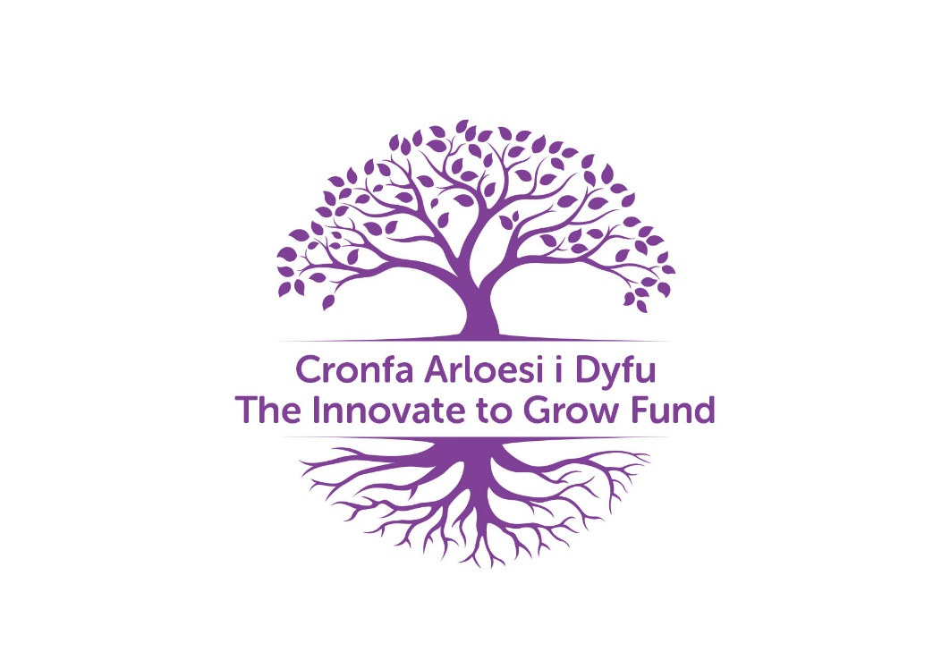

Cronfa Arloesi i Dyfu'r Comisiynydd Heddlu a Throsedd

Mae'r Comisiynydd Heddlu a Throsedd Andrew Dunbobbin yn lansio cynllun newydd a fydd yn targedu mentrau newydd ledled Gogledd Cymru. Bydd yn ategu blaenoriaethau'r Cynllun Heddlu a Throsedd a'i ymdriniaeth Gwasanaeth Heddlu Cymunedol (COPS) er mwyn gwasanaethu holl gymunedau ledled gogledd Cymru.
Cyflawni Cymdogaethau Diogelach
- Ymdrin ac atal trosedd cefn gwlad a bywyd gwyllt
- Gwella effeithlonrwydd ac effeithiolrwydd swyddogion yr heddlu a staff yr heddlu
- Gwella Diogelwch ar y Ffyrdd

Cynorthwyo Dioddefwyr a Chymunedau
- Ymdrin ac atal cam-drin domestig a thrais rhywiol
- Diogelu pobl fregus gan gynnwys plant
- Ymdrin ac atal troseddau seiber
- Sefydlu panel dioddefwyr
- Atal a mynd i'r afael â Throsedd Casineb

System Cyfiawnder Troseddol Deg ac Effeithiol
- Cyflwyno Strategaeth Troseddwyr Benywaidd Gogledd Cymru
- Cynyddu'r defnydd o Gyfiawnder Adferol
- Cefnogi ac amddiffyn plant a phobl ifanc a'u dargyfeirio o'r System Cyfiawnder Troseddol
- Mynd i'r afael ag achosion sylfaenol troseddu a chefnogi adsefydlu pobl sydd wedi troseddu

Mae'r Comisiynydd yn cydnabod pwysigrwydd buddsoddiadau bach er mwyn ymdrin ag achosion gwreiddiol ac mae'n awyddus i fuddsoddi mewn prosiectau sy'n arddangos syniadau newydd ac arloesol er mwyn atal ac ymdrin â throsedd ledled gogledd Cymru.
Mae'r Comisiynydd wedi dyrannu £100,000 i'r cynllun newydd er mwyn cynorthwyo prosiectau am hyd at 1 flwyddyn gyda'r ffocws ar arloesedd. Bydd hyd at £5k ar gael i bob prosiect. Fodd bynnag, os cyflwynir y prosiect ledled 2 neu fwy o siroedd, cynigir uchafswm o £10k.
Meini Prawf Cymhwysedd a Chyllid
Er mwyn bod yn gymwys am gyllid, rhaid i ymgeiswyr gwblhau cynllun busnes. Er mwyn cael ei ystyried gan y panel mae rhaid i'r cynllun busnes fod yn gydnaws ag un o flaenoriaethau plismona'r Comisiynydd. Bydd angen i bob sefydliad sicrhau fod ganddynt bolisi ar y Gymraeg, ar Gyfleoedd Cyfartal ac ar Werth Cymdeithasol mewn lle a sut byddant yn integreiddio'r meysydd hyn i gyflawni'r prosiect. Rhaid i holl geisiadau gynnwys strategaeth ymadael oherwydd bod y cyllid ond ar gael am 1 flwyddyn. Ar ben hyn, ffafrir fod prosiect yn cynnwys elfen o gyllid cyfatebol. Fodd bynnag, nid yw hyn yn hanfodol.
Eithriadau
Ni ellir defnyddio'r grant er mwyn ariannu unigolyn neu sefydliadau a sefydlwyd er mwyn gwneud elw.
Amserlenni
Bydd SCHTh yn croesawu achosion busnes drwy 2022-2023. Unwaith y cyflwynir achosion busnes, bydd panel yn adolygu ac yn cymeradwyo bob cais o ran meini prawf gosodedig. Mae hyn er mwyn penderfynu p'un ai i roi cyllid ai peidio. Os byddant yn llwyddiannus, bydd sefydliadau yn cael amodau a thelerau am 1 flwyddyn o ddyddiad y gymeradwyaeth. Hysbysir holl ymgeiswyr llwyddiannus ac aflwyddiannus o fewn 7 diwrnod gwaith o gyfarfod y panel. Cyhoeddir yr holl benderfyniadau a chrynodeb o'r rhesymeg i wefan SCHTh yn dilyn cyfarfod panel ynghyd â Hysbysiadau Penderfyniad.
Dalier sylw fod rhaid i holl achosion busnes gael eu dychwelyd i'r Cynorthwyydd Comisiynu, Hannah Roberts (Hannah.roberts@northwales.police.uk).

